|  |  |
| --- | --- |
| 2021-2022 | Delano Adult School  Equivalencia de Escuela Secundaria Preguntas Frecuentes  Usted nunca será demasiado viejo para fijar otra meta o soñar un nuevo sueño. --C. S. Lewis |

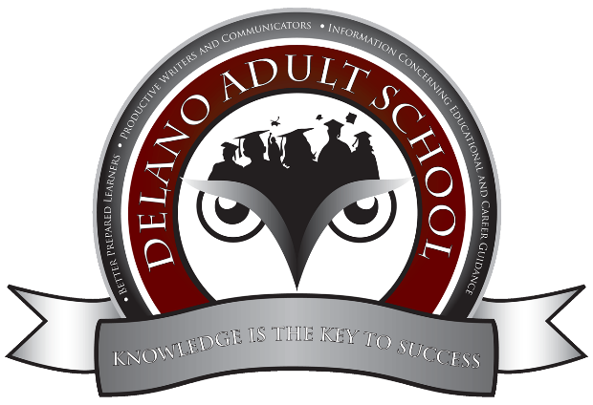

**Preguntas Frecuentes y Respuestas**

**¿Por qué debo obtener un certificado de equivalencia de educación secundaria?**

La mayoría de los patronos requieren un certificado de secundaria o de equivalencia de secundaria. También estos son requeridos para entrar en la universidad o el ejército. Finalmente, para estudiantes migrantes, el certificado de HSE es la única opción para continuar con su educación. Y para aquellos que no completaron muchas unidades en la secundaria, el certificado de HSE es la mejor opción.

**¿Cuál es la diferencia entre el un certificado de GEC y un certificado de HSE?**

El GED (Desarrollo de Educación General) está obsoleto. Era un certificado básico basado aproximadamente en el 8vo grado. Algunos patronos lo aceptaban para los puestos más básicos pero otros no. Las universidades y el ejército tampoco. En 2014 cuando ocurrió el cambio de parámetros de federales a estatales, el certificado de GED ya no fue aceptado. La compañía GED se pasó ser una compañía que ofrece planes de estudio y pruebas para aprobar el certificado de equivalencia de secundaria. Como el nombre lo indica, el certificado de HSE es igual que el diploma de secundaria. Existen 3 compañías que poseen la acreditación para planes de estudio y pruebas para el certificado de HSE: GED, HiSET, y TASC. Después de investigar mucho, la escuela de adultos de Delano ha decidido que el plan de estudios de HiSET le ofrece a los estudiantes la mejor oportunidad para obtener el certificado de HSE.

**Cuánto tiempo tarda obtener el certificado de** **HSE?**

El tiempo promedio para estudiar y pasar todos los exámenes en la escuela de Adultos de Delano ha sido de ocho meses. Algunos estudiantes han logrado pasar en tan solo dos meses, mientras que otros han necesitado un año completo. Algunos factores determinantes son:

1- Cuántos días por semana asiste el estudiante a clases?

2- Tiene el estudiante acceso a una computadora y al internet en su casa?

3- Cuál era el nivel de educación del estudiante al empezar con la clase?

**¿Qué debo hacer como nuevo estudiante?**

Los estudiantes nuevos primero se reunirán con el maestro para poder sentirse cómodos en la clase. El maestro les proveerá información sobre la clase, les dará su primer programa en la computadora, schoology.com y presentará el o los estudiante/s a la clase. La primera semana se dedicará a lo siguiente:

Familiarizarse con los muchos recursos de Schoology y cómo comunicarse con el maestro para reportar una ausencia.

* Familiarizarse con las reglas de la clase.
* Familiarizarse con el plan de estudios de HiSET para que el estudiante pueda tomar las siguientes decisiones:
  + Puedo estudiar otra materia además de la materia actual de la clase ya que tengo un nivel académico alto en (lectura, escritura, matemáticas, estudios sociales o ciencias).
  + No he estado en la escuela en mucho tiempo, así que necesito estudiar el tema actual de la clase para poder entender las lecciones que se están enseñando en la clase.

**¿Qué debo hacer si la clase me parece muy difícil para mí?**

No se rinda! Estudie mucho! La escuela de adultos de Delano ofrece los siguientes recursos:

* Programas de computadora con instrucción en todas las materias, incluyendo videos.
* Trabajo en grupo donde los estudiantes se pueden ayudar los unos a los otros.
* Tiempo individual en persona con el maestro al principio de la clase o después de las clases (3:00 p.m.)
* Tutorías después de la escuela con el maestro.

**¿Tienen todos los estudiantes el mismo nivel en la clase?**

No, para nada. Típicamente, hay varios niveles académicos en cada clase (Bajo, promedio, y alto). También debido a que la escuela de adultos de Delano tiene inscripción permanente, las clases siempre tienen estudiantes que han asistido por periodos de tiempo diferentes, entonces algunos estudiantes ya han pasado algunos exámenes y otros no. Nuestra clase trabaja en equipo, así que los estudiantes constantemente trabajan en grupos y los compañeros se ayudan y apoyan para contestar las preguntas.

**¿Puedo tomar un examen oficial cuando lo desee o me limito a seguir el horario de la clase?**

Nuestra clase es muy práctica, entonces el/la estudiante puede tomar un examen oficial cuando quiera, pero a la vez, el/la estudiante debe tomar esta decisión con mucha gravedad y sabiduría.

1. Durante la primera parte de la clase, durante el estudio independiente (y, por supuesto, durante el estudio en el hogar), los estudiantes avanzados deben estudiar el currículo de una materia que ya han dominado. Esto se puede hacer a través del libro de texto oficial HiSET, el programa de computadora gedonline, la carpeta en Schoology con enlaces y documentos de Internet y una prueba de mini prueba.
2. 2. Cuando esté listo, un/a estudiante puede tomar un examen de práctica en cualquier momento con o sin el maestro (gedonline o libro de texto HiSET). Si el/la estudiante obtiene un 60% o más en un examen de práctica, debe realizar el examen oficial (esto requiere una cuenta de HiSET.org) aquí en el Centro de Exámenes de DAS. Para estudiantes avanzados, el maestro puede servir más como guía o tutor privado. **Sin embargo, en términos generales, para la mayoría de los estudiantes, es mejor seguir el diseño de la unidad del maestro y seguir cada lección y luego, al final de la unidad, tomar el examen de práctica del libro de texto HiSET con el resto de la clase y el profesor bajo las condiciones oficiales del examen.**

**¿Qué pasa si tengo que salir de la escuela por un tiempo?**

Los estudiantes pueden salirse de la escuela de adultos de Delano y simplemente volver a inscribirse el siguiente cuatrimestre. Eso sucede con muchos estudiantes debido a la necesidad de trabajar o por razones personales.